（別記様式１号）
予約番号：
市町村名：

おいしい山形空港 札幌便スタートダッシュ運賃助成金交付申請書

申請日 平成 年 月 日

申請者 | 住 所 | 〒
 | 氏 名 | 印
 | 連絡先 | ℡

１ 利用日及び利用便
利用日： |  |  | 利用便：
※利用期間は3/26（日）～4/30（日）

２ 助成対象者 ※ご家族等複数で利用された場合は、全員のお名前を記入ください。ただし、同一の市町村に申請する場合に限ります。
お名前 | 年齢 | 申請者  との関係 | 職業・学校名
 | 才
 | 才
 | 才
 | 才
 | 才

３ 助成申請額
【①助成額】 ＠3,000円 × |  | 席 ＝ | 円
※ 往復利用の場合の席数は２席となります。

４ 助成金振込先
金融機関名 |  |  | 支 店 名
口座種類（どちらかに○） | 普通 ・ 当座 |  | 口座番号
口座名義（カタカナ）

５ 添付資料
（１）利用済み搭乗券の原本（コピー不可） ※ 裏面に貼ってください。

６ 留意事項：
※マイレージ利用による無償での搭乗、旅行会社が主催する募集型団体旅行に参加した場合の搭乗は対象外。ただし、航空券と宿泊のみがセットになったフリープラン商品を利用した場合の搭乗は対象とします。
※協議会が実施する他の搭乗者助成との併用はできません。

７ 申請期限：搭乗日の属する月の翌月末日

利用済み搭乗券（原本のみ、コピー不可）添付用紙
※申請する助成対象者全員の搭乗券（原本）を、申請席数分添付すること。
（例）往復利用の場合、１人につき２枚（往路分、復路分）の搭乗券添付が必要。

添付見本
【添付する搭乗券見本】
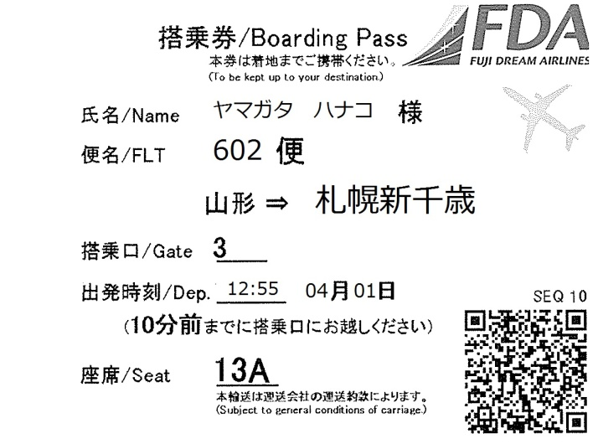
見本

【対象外となる例】
例）旅行会社が主催する募集型団体旅行に参加した場合。
搭乗券に参加したツアー名（略称の場合あり）が記載されている場合は対象となりません。
グループ名の場合は可。
見本
ホッカイドウカニタベホウダイ 様

